**СХЕМА**

**границ прилегающих территорий**

о.п. Сосняк

Название объекта недвижимости

Забайкальский край, р-н. Карымский, пгт. Дарасун, ул. Сосняк, сооружение. 5

Адрес (местоположение)

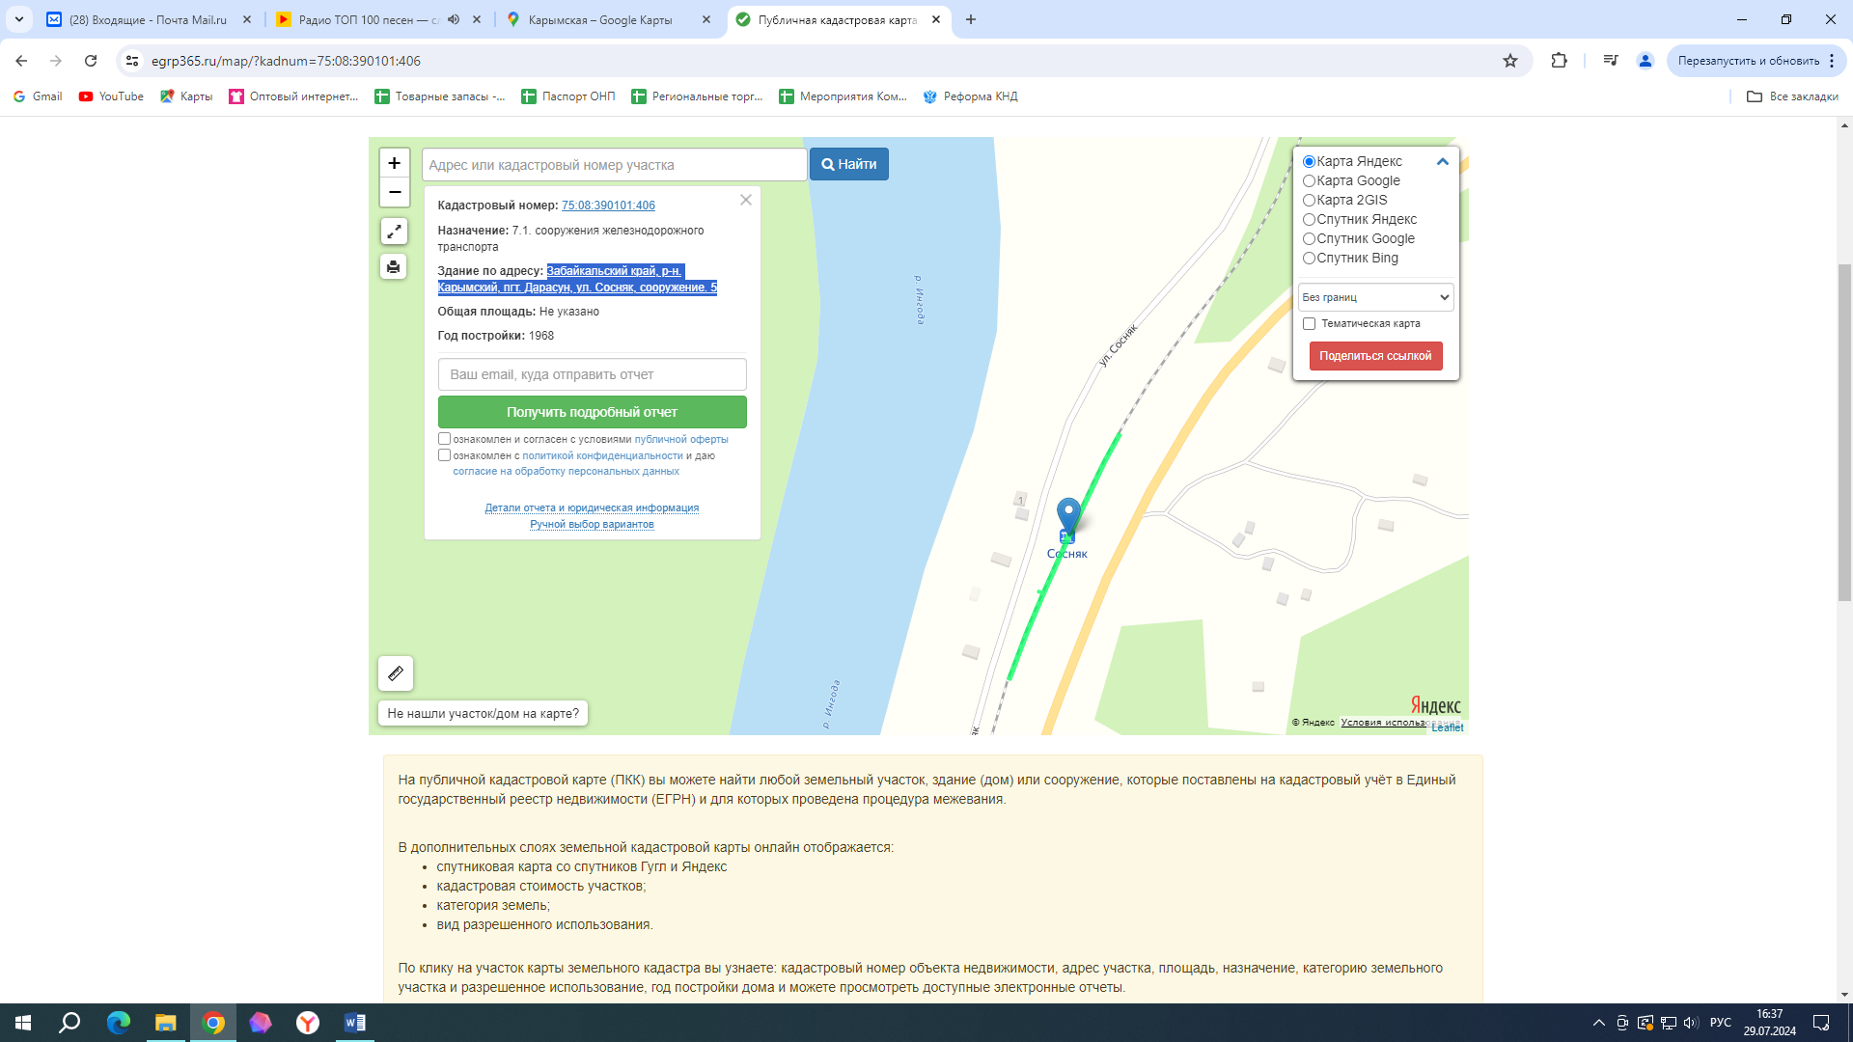

Масштаб: 1: 2000